MÔN: SINH KHỐI: 6
TRƯỜNG THCS KHÁNH BÌNH
ÔN TẬP THÁNG 4

BÀI 42: LỚP HAI LÁ MẦM VÀ LỚP MỘT LÁ MẦM

I. KIẾN THỨC HS CẦN BIẾT
1. Cây 2 lá mầm và cây 1 lá mầm:
- Cây một lá mầm: rễ chùm, gân lá hình cung hoặc song song, hoa dính,có 3 hoặc 6 cánh hoa
- Cây hai lá mầm: rễ cọc, gân lá hình mạng, hoa rời,hoa có 4 hoặc 5 cánh.
2. Đặc điểm phân biệt giữa lớp 2 lá mầm và lớp 1 lá mầm:
-Cây hạt kín được chia thành 2 lớp: Lớp một lá mầm và lớp hai lá mầm
-Đặc điểm phân biệt giữa lớp 2 lá mầm và lớp 1 lá mầm:
Đặc điểm | Lớp một lá mầm | Lớp hai lá mầm
- Rễ  - Kiểu gân lá.  - Thân  - Hạt  - Số cánh hoa | - Rễ chùm  - Gân lá song song  - Thân cỏ, cột  - Phôi có 1 lá mầm  - Thường là 3 hoặc 6 cánh | - Rễ cọc  - Gân lá hình mạng  - Thân cỏ, gỗ, leo  - Phôi có 2 lá mầm.  - Thường có 4 hoặc 5 cánh

II. ÔN TẬP:(Xem lý thuyết và Đọc thêm sgk để trả lời)

Câu 1. Cây hạt kín có mấy kiểu rễ ?Đó là những kiểu rễ nào ? (xem lại bài 9 để trả lời)
Câu 2. Có mấy kiểu gân lá, là những kiểu nào ?(xem lại SGK bài 19 để trả lời)
Câu 3.Hạt gồm các bộ phận : vỏ,phôi,chất dinh dưỡng .Vậy số lá mầm của phôi ?(xem lại SGK bài 33)
Câu 4.Thân được chia làm 3 loại: thân đứng,thân leo,thâ n bò. Vậy có mấy dạng thân đứng ?(xem lại SGK bài 13 để trả lời)
Câu 5.Người ta có thể dựa vào đặc điểm nào để phân biệt cây 2 lá mầm và cây 1 lá mầm?
Câu 6. Người ta có thể dựa vào những đặc điểm nào để phân biệt lớp 2 lá mầm và lớp 1 lá mầm?
Câu 7. Trong những đặc điểm đó,đặc điểm nào quan trọng nhất để phân biệt hai lớp trên là gì ?(chỉ nêu 1 đặc điểm quan trọng nhất trong 5 đặc điểm)
Câu 8. HS quan sát H 42.2/138 SGK,hoàn thành bảng ở phía dưới(rễ,thân,gân lá )và đánh dấu (x) để phân biệt cây thuộc lớp một lá mầm hoặc hai lá mầm:
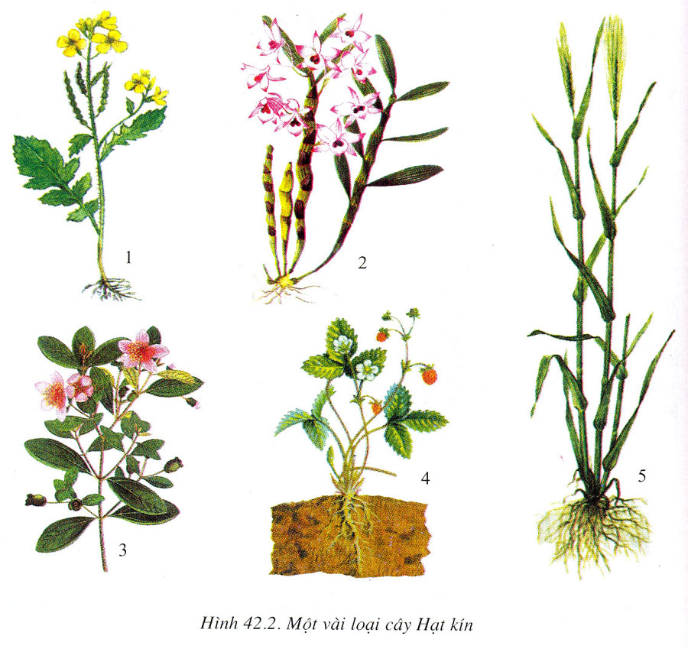
Tên cây | Rễ | Thân | Gân lá | Một lá mầm | Hai lá mầm
Cây số 1  Cây số 2  Cây số 3  Cây số 4 Cây số 5  Cây bưởi  Cây lúa | Cọc | Cỏ | Mạng |  | X

***Lưu ý: chép bài học vào tập và học bài,làm câu hỏi ôn tập vào giấy.

